

Huizenbouw projectplan 2025 door House4SriLanka in Sri Lanka

Inleiding
Stichting House4SriLanka is 15 februari 2019 opgericht. Het is een Nederlandse stichting uit de Hoeksche Waard die met lokale mensen in Sri Lanka voor de allerarmsten families sobere maar goede huizen bouwt. Zie ook onze website www.stichtinghouse4srilanka.nl .

visie : Ieder mens heeft recht op een fatsoenlijk dak boven zijn hoofd.
missie : Voor zoveel mogelijk arme families in Sri Lanka een goed huis bouwen.

In zes jaar heeft House4SriLanka in het zuiden van Sri Lanka 55 huizen gebouwd. Onze lokale partner/projectleider Amith Kumara heeft het huizenbouwproject naar volle tevredenheid begeleid. Amith kent als geen ander de situatie en de gebruiken op Sri Lanka. Daarnaast weet hij de mensen te wonen die arm zijn en waarom zij in armoede leven. Hij kan op efficiënte wijze hulpaanvragen ontvangen, beoordelen en daarna de bouw van de huizen begeleiden. In het zuiden van Sri Lanka, in de buurt van Galle, wonen nog veel mensen zonder deugdelijke woning waardoor er dringend behoefte is aan goed onderdak voor de armste families in deze regio.

Projectbeschrijving
In 2025 wil House4SriLanka weer 12 sobere maar goede huizen voor de allerarmste families bouwen. Een huis is 45 m2 en bestaat uit een woonkamer, 2 slaapkamers een keuken met schoorsteen, een douche en toilet. Alle huizen worden voorzien van stromend water en elektriciteit omdat wij vinden dat dit een basisvoorziening is die ieder mens zou moeten hebben. Het huizenbouwproject heeft een grote impact, duidelijk doel, onderscheidend en is transparant.

Begroting
De bouwkosten van één huis met de huidige koers inclusief overheadkosten zijn € 7.000-.

Uitvoeringsplan
Met de bouw van het eerste huis in 2025 het zogenaamde “Hans en To” huis van de donatie van Hans en To Walinga is inmiddels gestart. Daarna gaan we twee huizen bouwen van de donatie van de heren Hans Bijl en Nico Veerman. Amith Kumara zal wederom de huizen één voor één laten bouwen en begeleiden. Het bestuur van House4SriLanka en mensen van de donateur kunnen de bouw via de whatsapp groep op de voet volgen. De bouw van één huis duurt, zonder onwerkbaar weer, ongeveer de vier weken.

Henk Snijders gaat ook dit weer jaar naar Sri Lanka om samen met projectleider ter plaatse Amith Kumara te beoordelen of de werkzaamheden nog gebeuren zoals afgesproken. Ook worden de families bezocht die geselecteerd zijn om een huis te krijgen.

Communicatieplan
Zoals gezegd wordt voor ieder te bouwen huis een whatsapp groep geopend waar de bouw op de voet gevolgd kan worden door de bestuursleden van House4SriLanka en de donateur(s) . Als een huis gereed is wordt er een bericht op LinkedIn en facebook geplaats en deze berichten worden veel bekeken. Ieder gebouwd huis wordt voorzien van een herinneringstegel met het logo van House4SriLanka en het logo van de donateur.
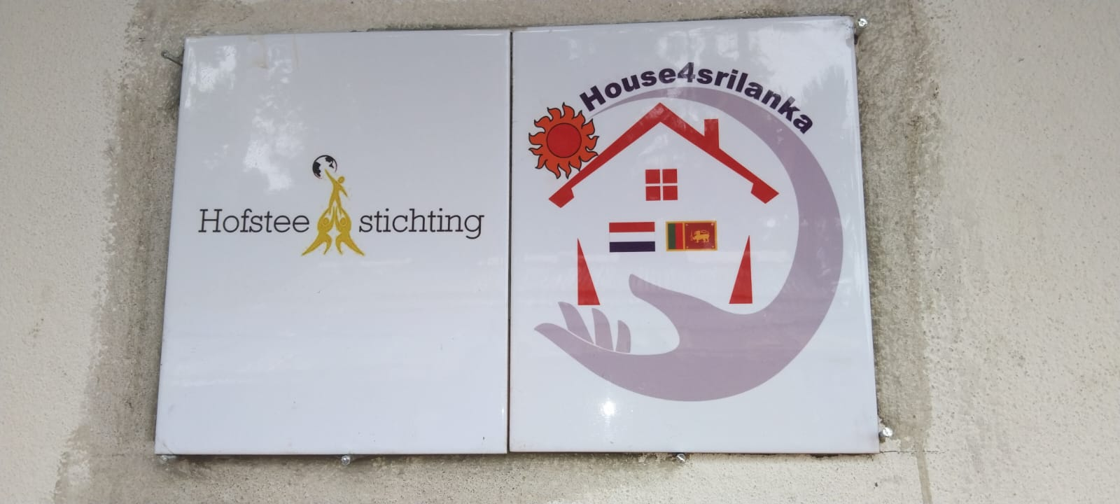

Voor welke families bouwt House4SriLanka een huis
De families die in aanmerking komen voor een huis wonen in een krot en hebben vaak geen baan of een karwei met een zeer laag dagloon. De inkomsten, zo rond € 2,50 per dag, zijn net voldoende om te kunnen overleven. Een fatsoenlijk huis zullen zij dan ook niet kunnen betalen en daarom doet House4SriLanka dat. Door goede huisvesting voor meer mensen toegankelijk te maken levert dit een belangrijke bijdrage aan de wereldwijde gezondheid. Kinderen kunnen in een goed huis beter hun huiswerk maken en worden daardoor beter geschoold. Een degelijk huis is wat ons betreft geen wens maar een mensenrecht.

House4SriLanka heeft ervoor gekozen om de te bouwen huizen voor de allerarmste families in eigendom te geven. Wel wordt gevraagd of zij mee wil bouwen aan hun huis en dat gebeurd dan ook op grote schaal.
Voordat een huis gebouwd wordt zal eerst nog een check gedaan worden of de grond waarop het huis staat ook daadwerkelijk van de familie is omdat anders de mogelijkheid bestaat dat de eigenaar van de grond het huis vordert.
Daarnaast wordt ook nog een document bij een advocaat opgemaakt dat House4SriLanka een huis gaat bouwen voor deze arme familie en daar niets voor hoeven te betalen maar dat zij dit huis de eerste 10 jaar het niet mogen verkopen. Als zij dat wel doen dan moet een boete aan House4SriLanka betaald worden van 2 maal de prijs van het huis. Dit document wordt ondertekent door de advocaat, de bewoner en onze projectleider Amith Kumara of een bestuurslid van House4SriLanka als deze ter plaatse is. Overigens hebben wij tot nu toe de ervaring dat de 55 families waarvoor een huis gebouwd is ontzettend blij en trots zijn op hun nieuwe huis en dit echt niet gaan verkopen

Hierna laten wij u zien voor welke families House4SriLanka in 2025 een fatsoenlijk huis wil gaan bouwen, waardoor zij een beter leven tegemoet gaan en de wereld er weer een stukje mooier uit gaat zien.

Huis 2025-1 = Hans en To voor familie Nilanka Kasun Kumara; opgeleverd 3 februari
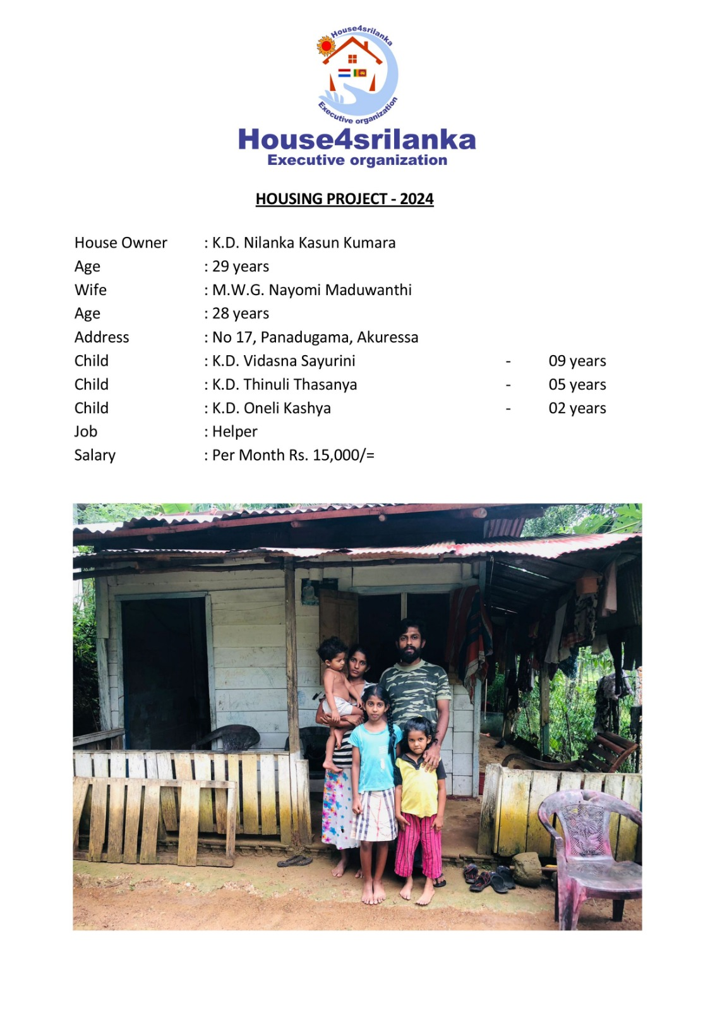

Huis 2025-2 = Nicoto huis van Hans Veerman voor familie Sudesh Lakmal

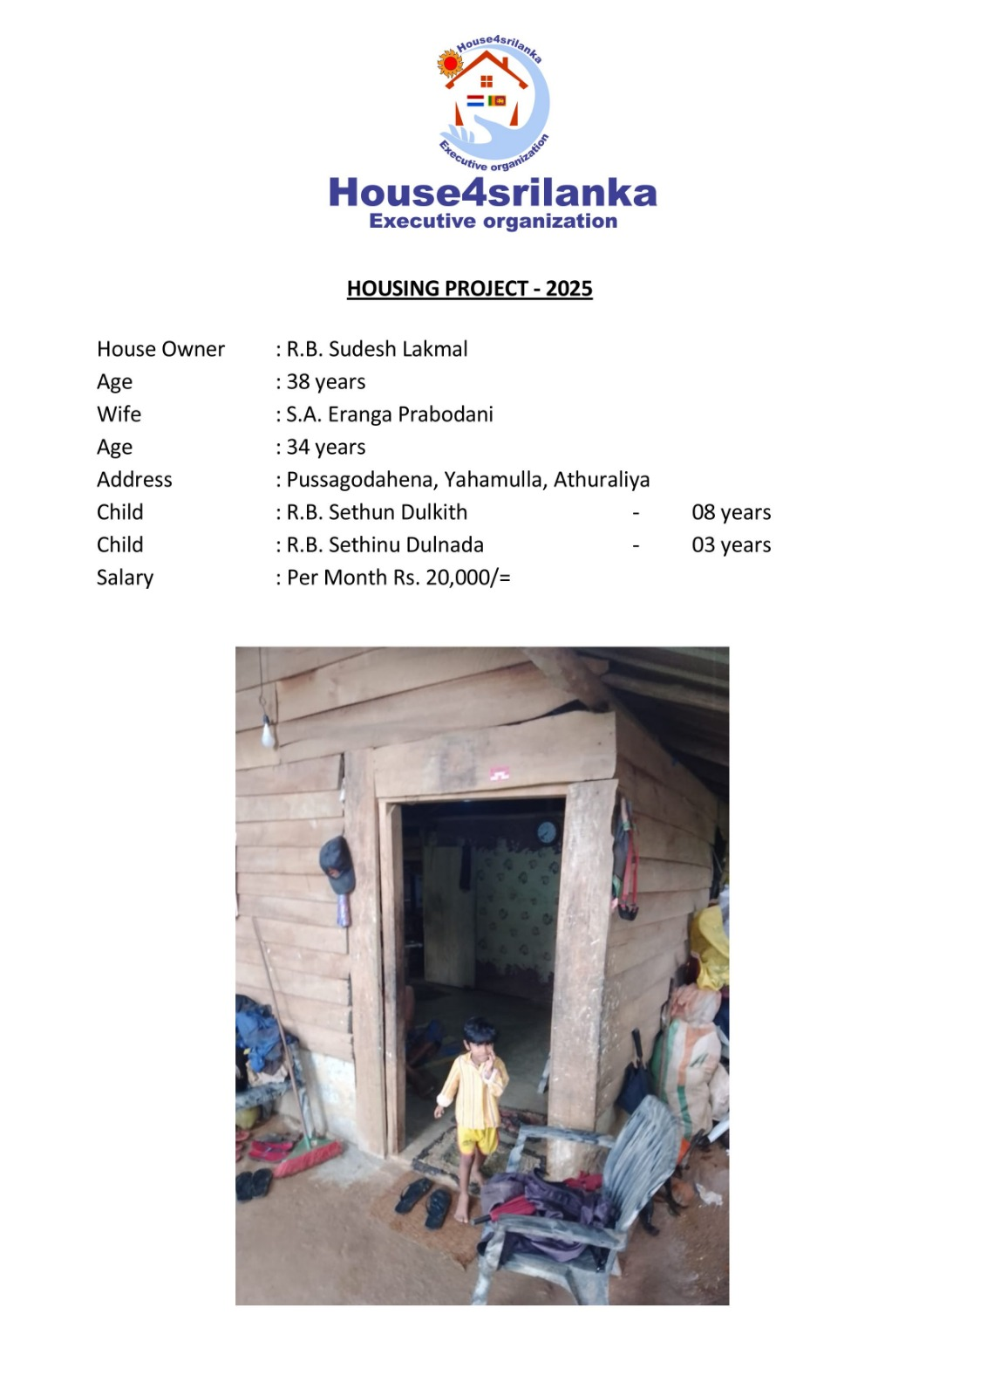

Huis 2025-3 voor familie Sudara Paraghari (hebben geen huis en grond)
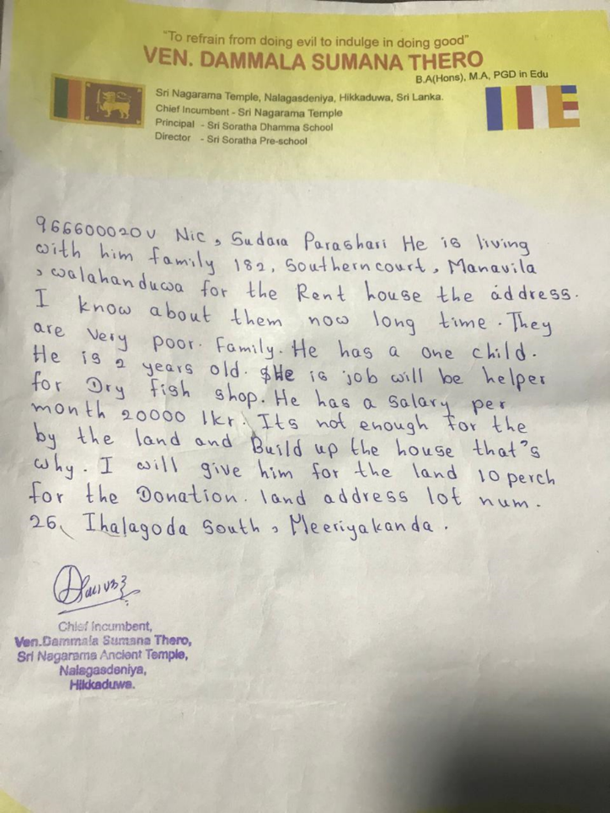
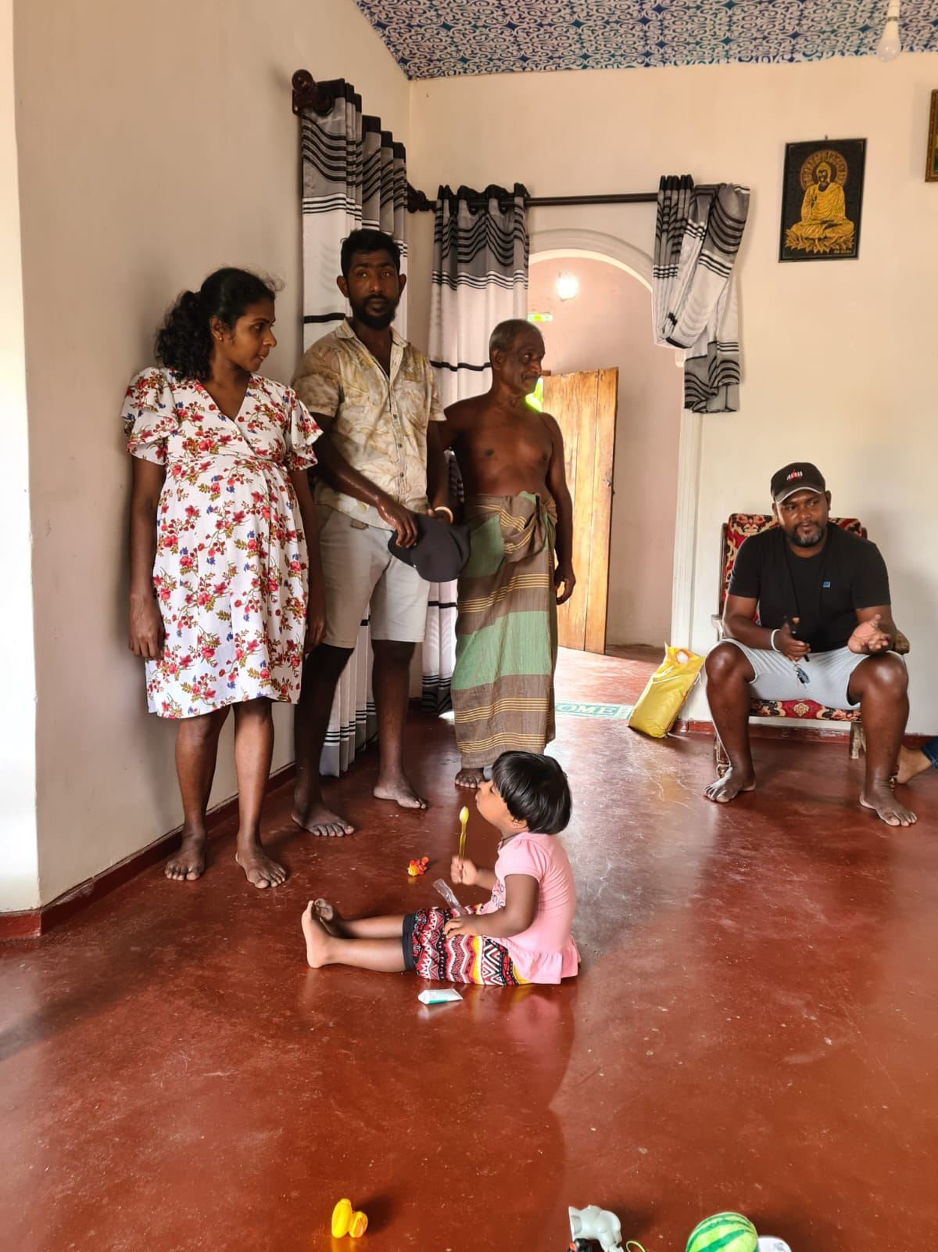
Huis 2025-4 = Hans Bijl “Atihan” voor familie Wasana Nilana Kumara
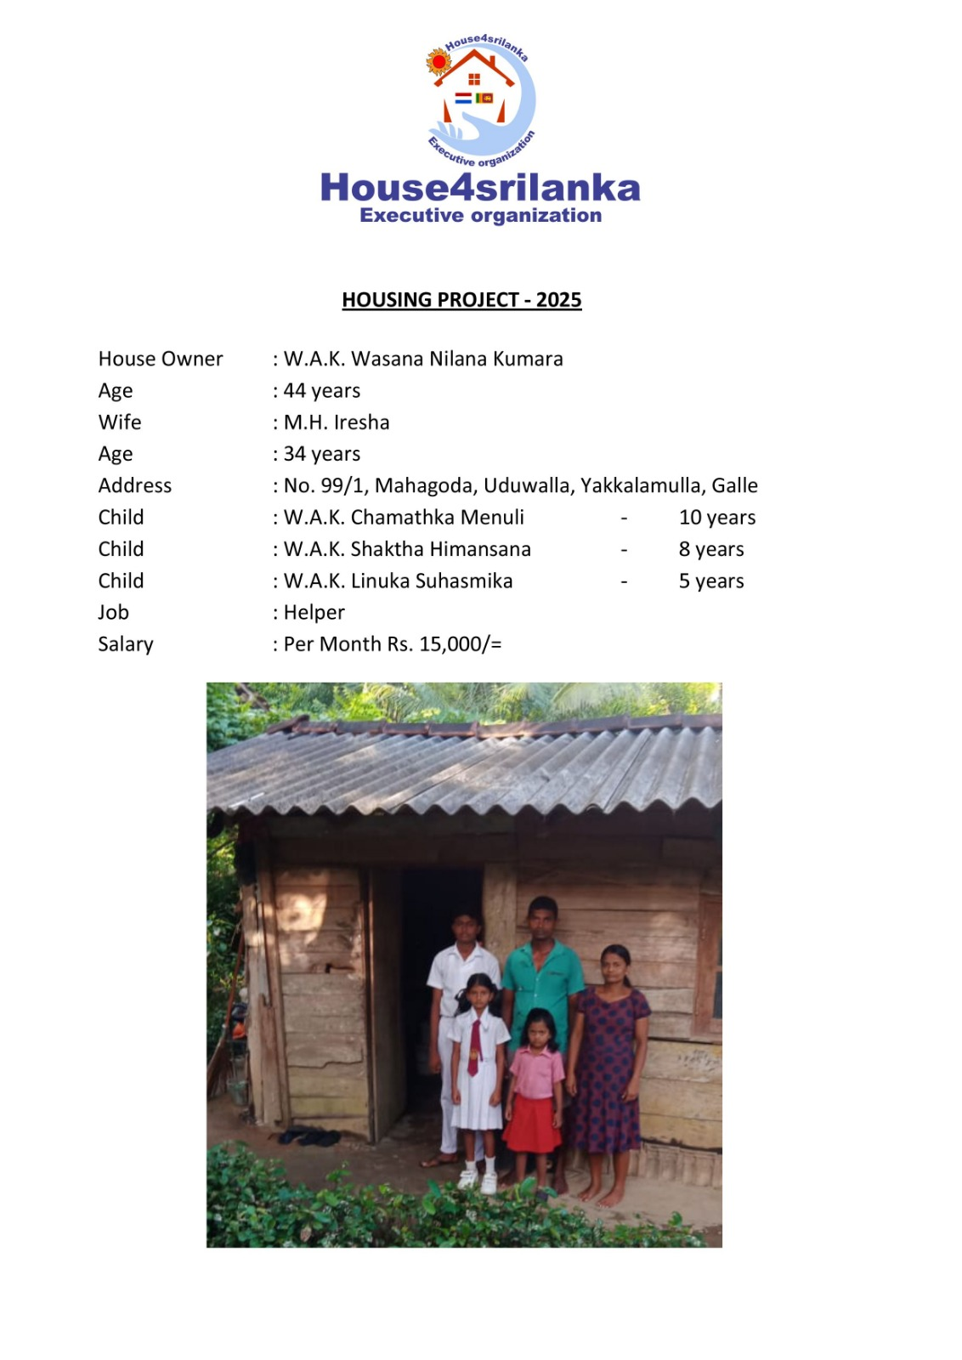

Huis 2025-5 = voor familie Ranjith Gunasekara
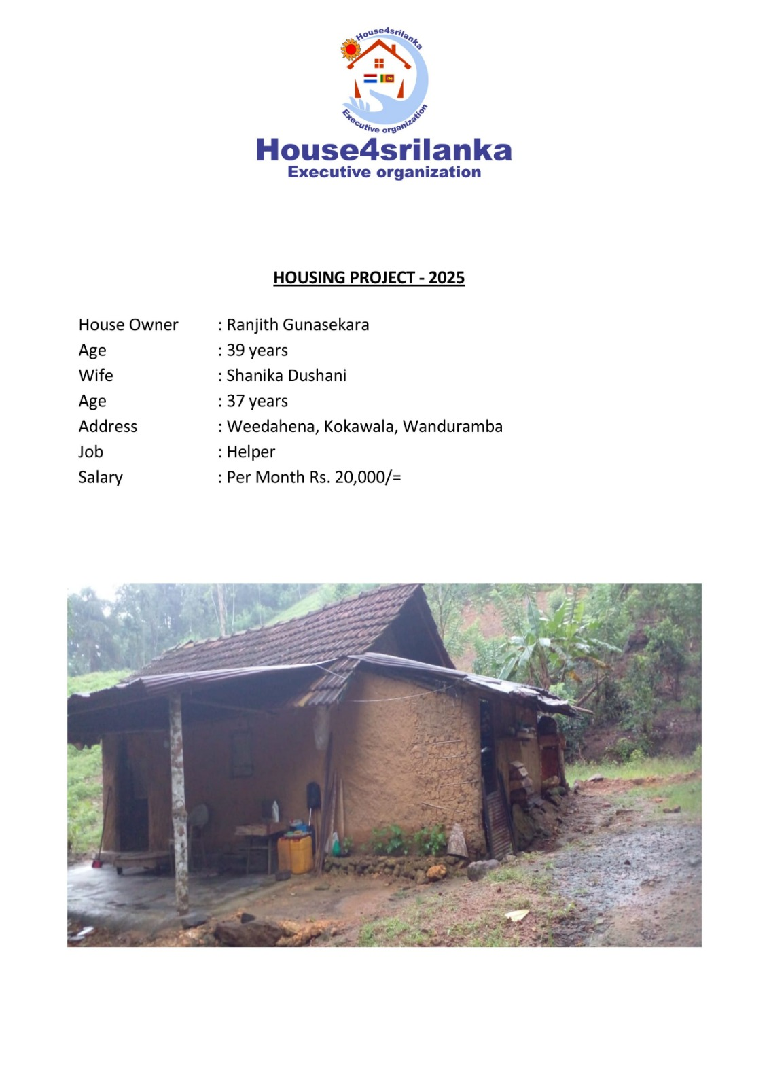

Huis 2025-6 = voor familie Sudesh Lakmal oor familie Pradeep Kumara
De grond waar het huis gebouwd zou worden is te moerassig waardoor er geen huis op gebouwd kan worden. Amith gaat de monniken vragen om grond beschikbaar te stellen en als dat niet lukt hebben we als bestuur besloten om grond aan te kopen en hier een huis op te bouwen omdat ze echt niet zo kunnen blijven wonen.

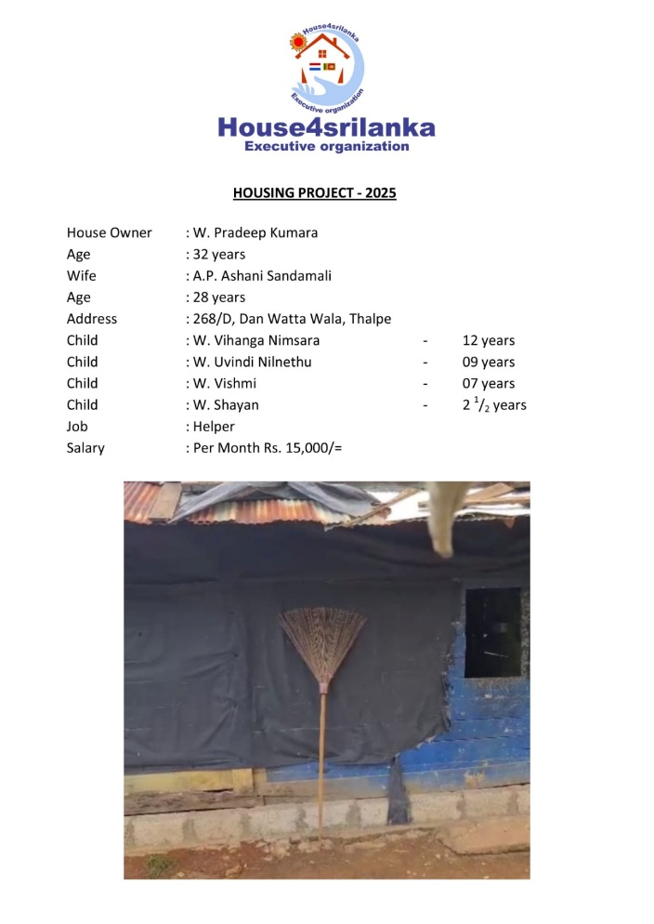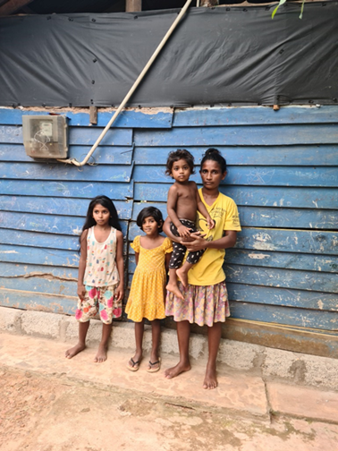
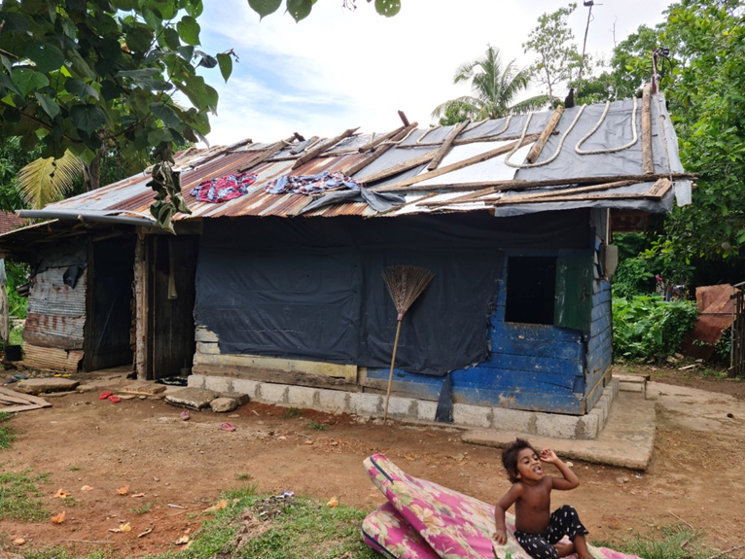

Huis 2025-7 voor familie Shamika Sameera Kumara

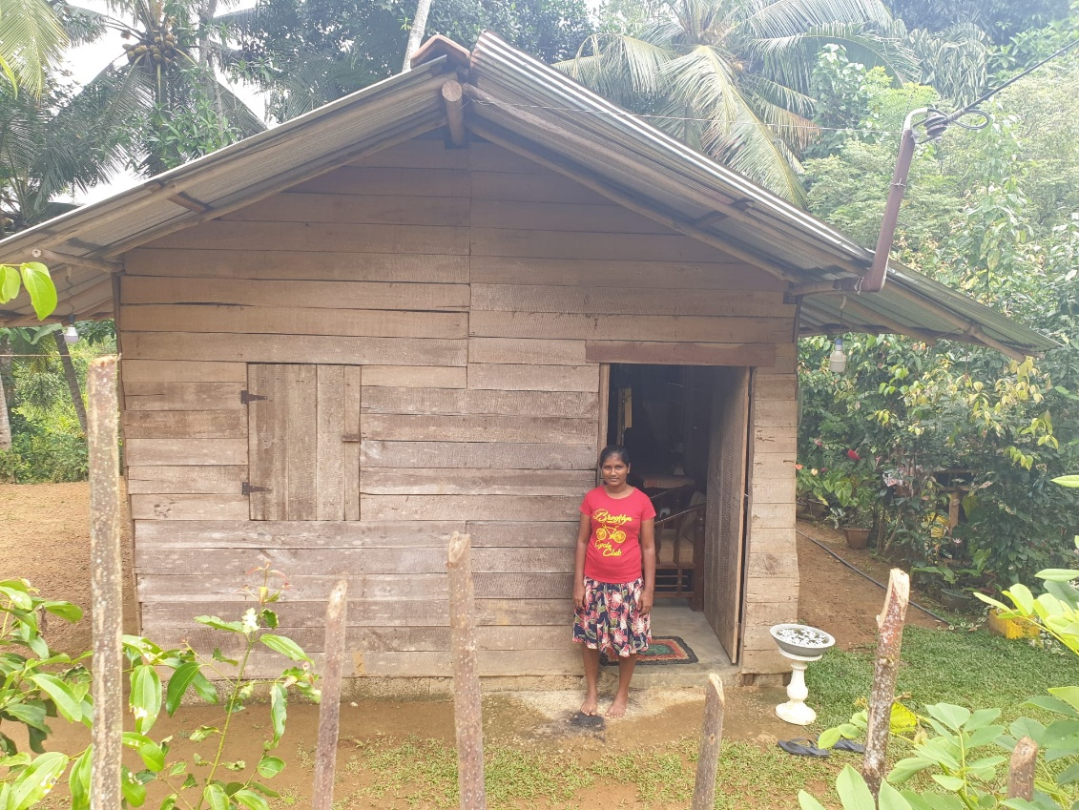

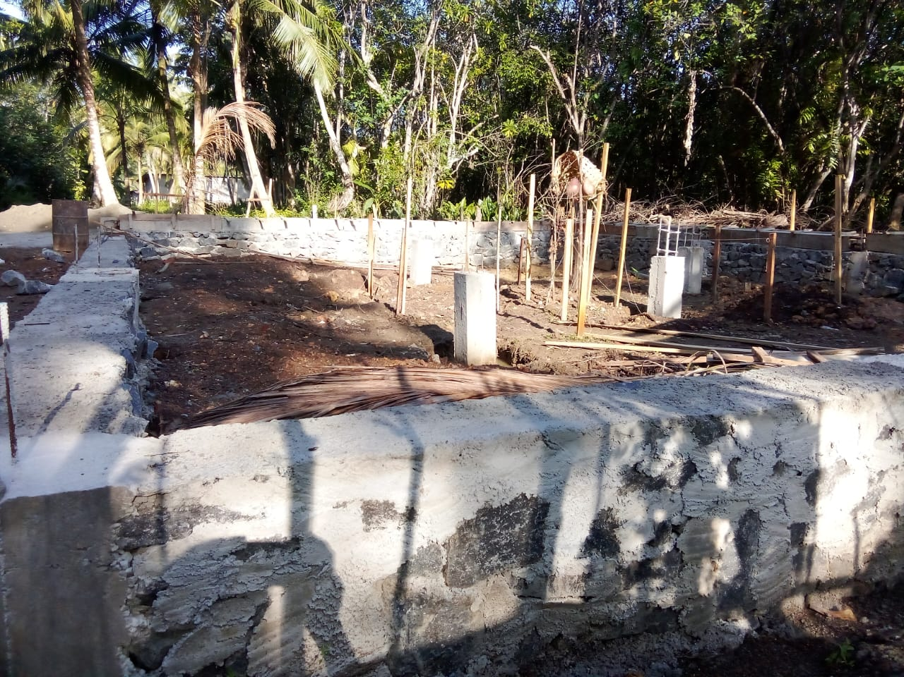

Fundering van het huis hebben zij zelf al gemaakt

Huis 2025-8 voor familie Sugaranji Niraj Kumara
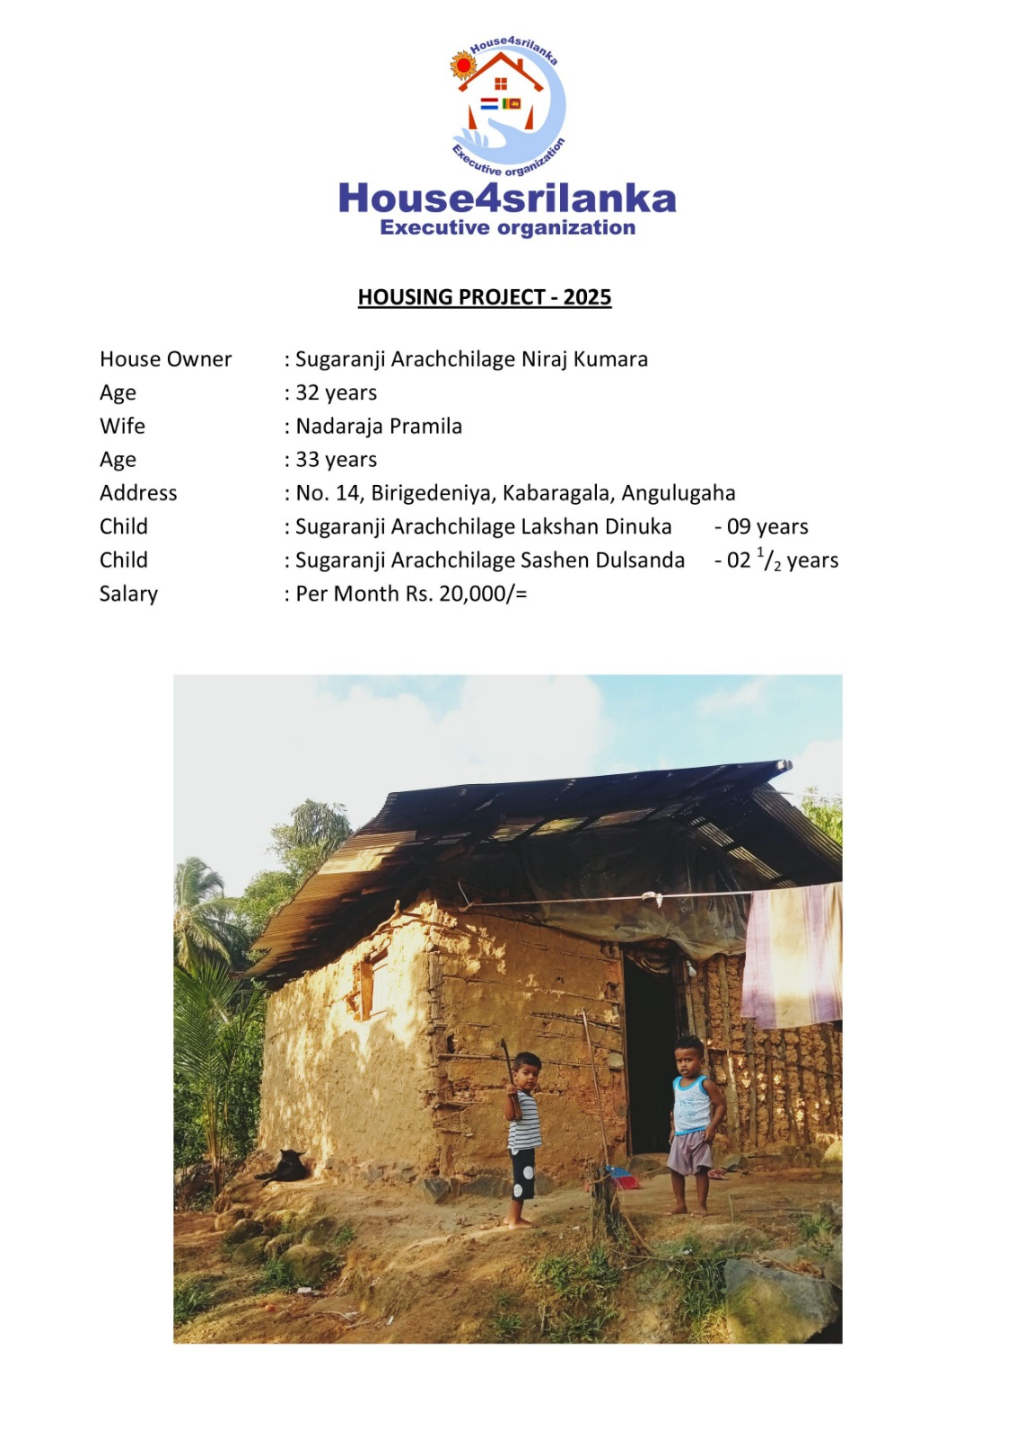

Huis 2025 9 voor familie Ruwan Darshana
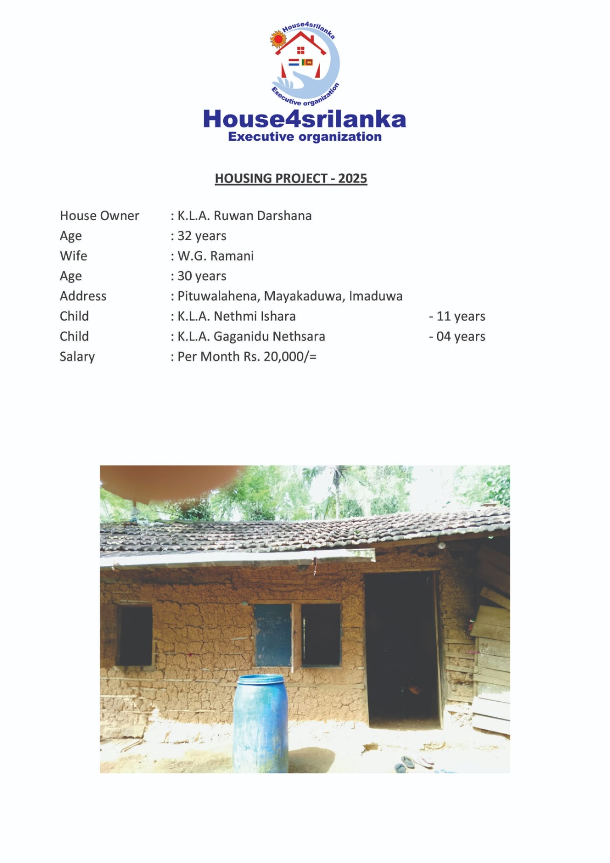

Huis 2025-10 voor familie Danushka Lakmal
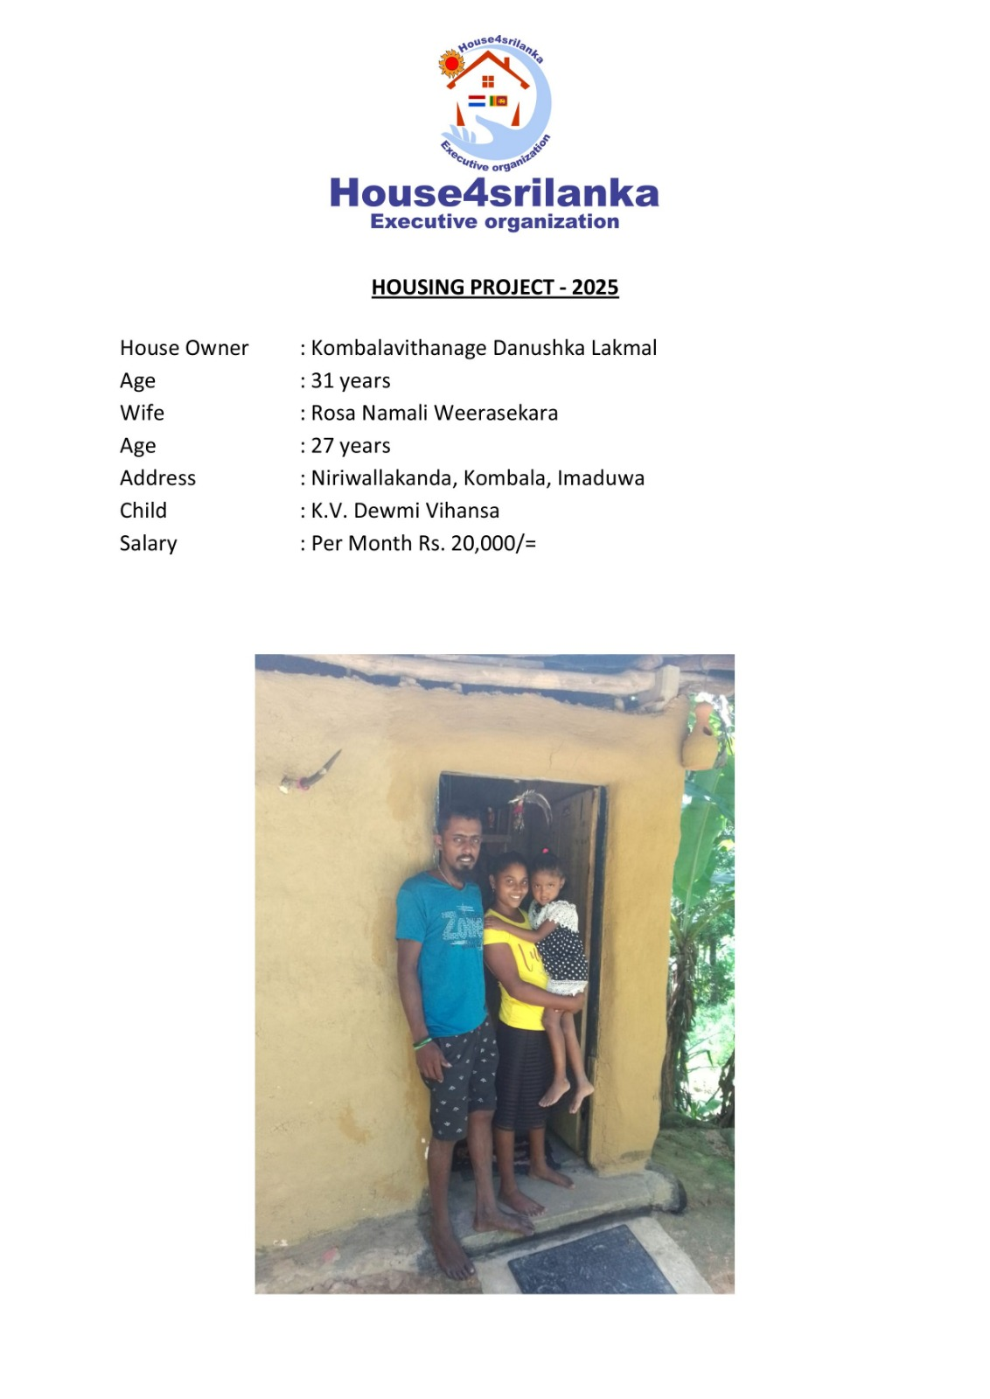

Huis 2025-11 = voor familie Sunil

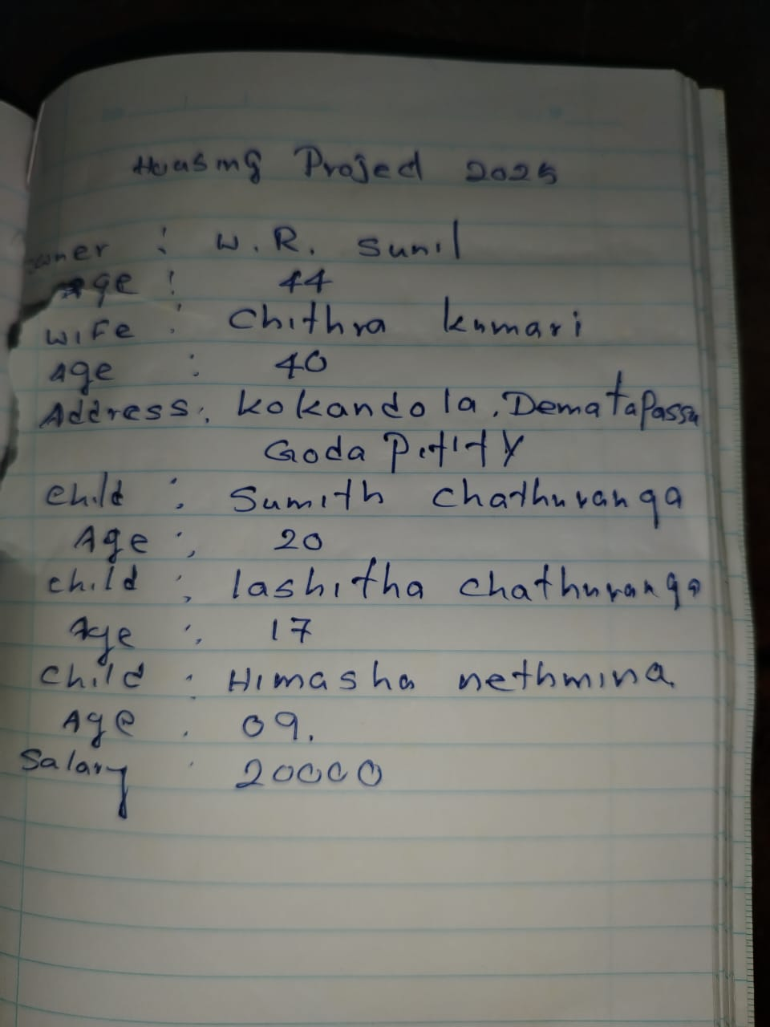

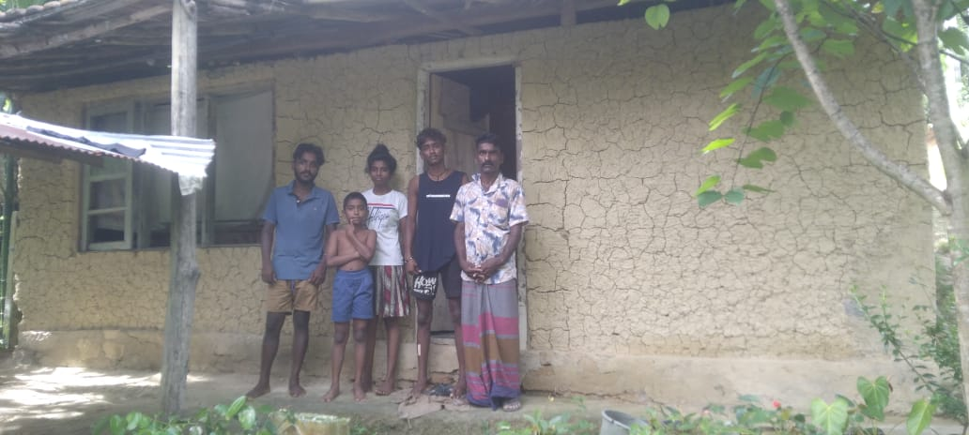

Huis 2025-12 = voor familie Rajith Maduwantha



